

Resumo das Ações de Cobrança Eventual
O objetivo desta funcionalidade é gerar o relatório de acompanhamento das ações de cobrança eventuais já iniciadas, informando a quantidade de ações emitidas e o valor do débito correspondente à situação da ação.
O resumo informa ainda se a ação foi executada, cancelada, ou cancelada por prazo, além de informar a situação do débito cobrado na ação, ou seja, se o débito foi pago, parcelado, cancelado, ou se continua pendente.
A funcionalidade pode ser acessada via Menu de sistema, no caminho:
GSAN > Cobrança > Resumo das Ações de Cobrança Eventual.
Feito isso, o sistema acessa a tela a seguir.

Observação
Informamos que os dados exibidos nas telas a seguir são fictícios, e não retratam informações de clientes.
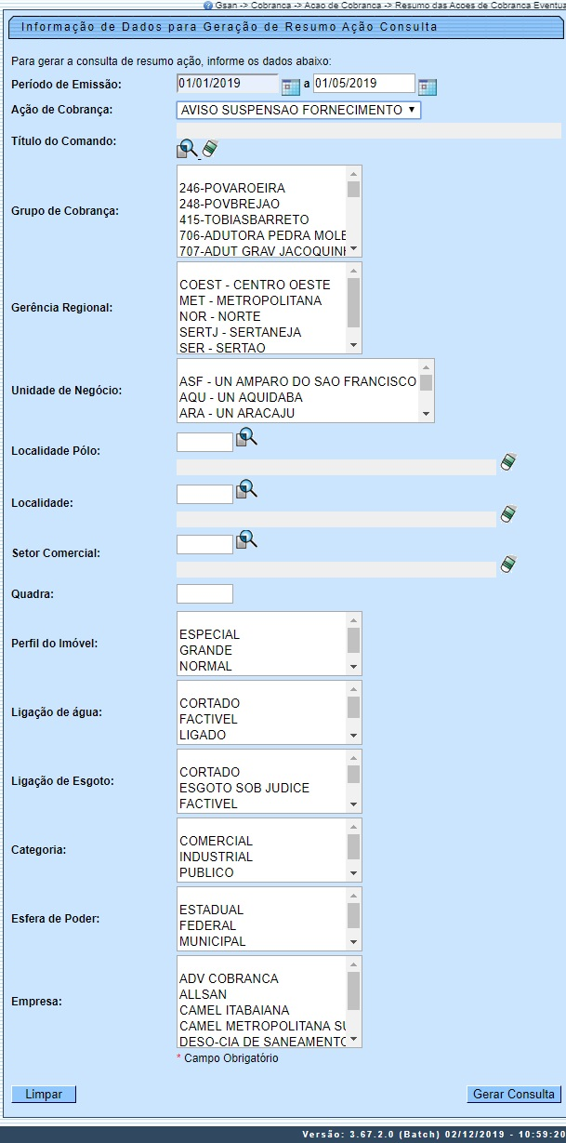
Acima, o sistema exibe a tela para que sejam informados os parâmetros para geração do resumo das ações de cobrança eventual.
Atenção: caso o campo Ação de Cobrança tenha sido informado, o sistema não considera ações predecessoras para a geração do resumo, selecionando apenas os dados referentes à ação de cobrança selecionada. Isto serve para cenários onde você queira acompanhar as ações de cobrança de modo independente, cujo período informado seja correspondente ao ocorrido em relação à ação solicitada. Feito isso, a ação de cobrança é visualizada também na tela de consulta, aba Parâmetros, conforme exemplo da Tela 2. Porém, caso não existam dados do resumo para a ação de cobrança informada, o sistema exibe uma mensagem de crítica.
Atenção: os dados são atualizados diariamente, através de um processo automatizador, até que seja comandado o encerramento da execução da ação. Neste momento, o sistema gera a situação final da referida ação e cancela por prazo as ordens de serviço associadas à ação de cobrança (ordem de corte, por exemplo), não sendo mais permitida a sua baixa. Com base nestas informações é possível acompanhar e avaliar a eficiência de cada ação de cobrança e o retorno financeiro proporcionado, por unidade de negócio, localidade, setor, etc. Informe os campos que julgar necessários (para detalhes sobre o preenchimento dos campos clique AQUI) e clique em .
O sistema acessa a tela a seguir, dividida em duas Abas:

Aba Parâmetros
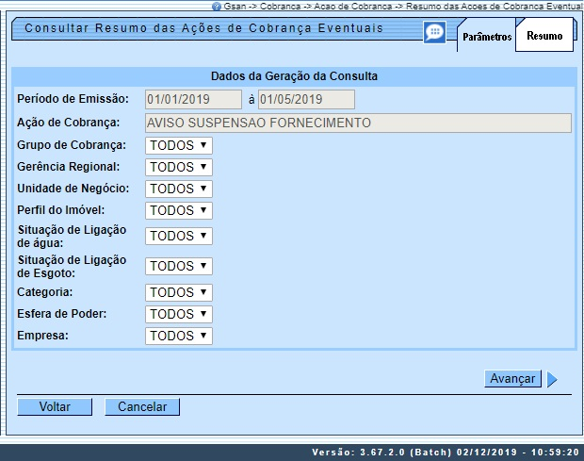
Na aba Parâmetros, são apresentadas as opções de filtro utilizadas na tela Consultar Resumo das Ações de Cobrança Eventuais. Caso sejam essas as opções desejadas, clique no botão para avançar para a aba Resumo, caso contrário, clique no botão para retornar à tela de filtro.
Atenção: note que no resultado da seleção na aba Parâmetros é exibida a Ação de Cobrança do período selecionado na Tela 1, levando em consideração a data da geração do documento e não a data do documento predecessor. Nesse caso, na aba Resumo AQUI as informações se referem apenas à Ação de Cobrança do período selecionado na Tela 1.
Ao posicionar o mouse sobre o botão , o sistema exibe os parâmetros utilizados para consultar o resumo das ações de cobrança eventuais.
Acesse a aba Resumo. Para outras empresas, como a DESO e a CAGEPA, essa aba contém peculiaridades que podem ser visualizadas AQUI.

Aba Resumo
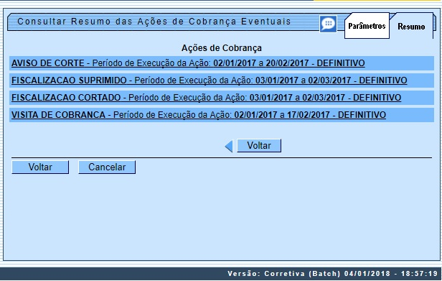
Ao clicar no link, o sistema expande a tela com as informações resumidas:
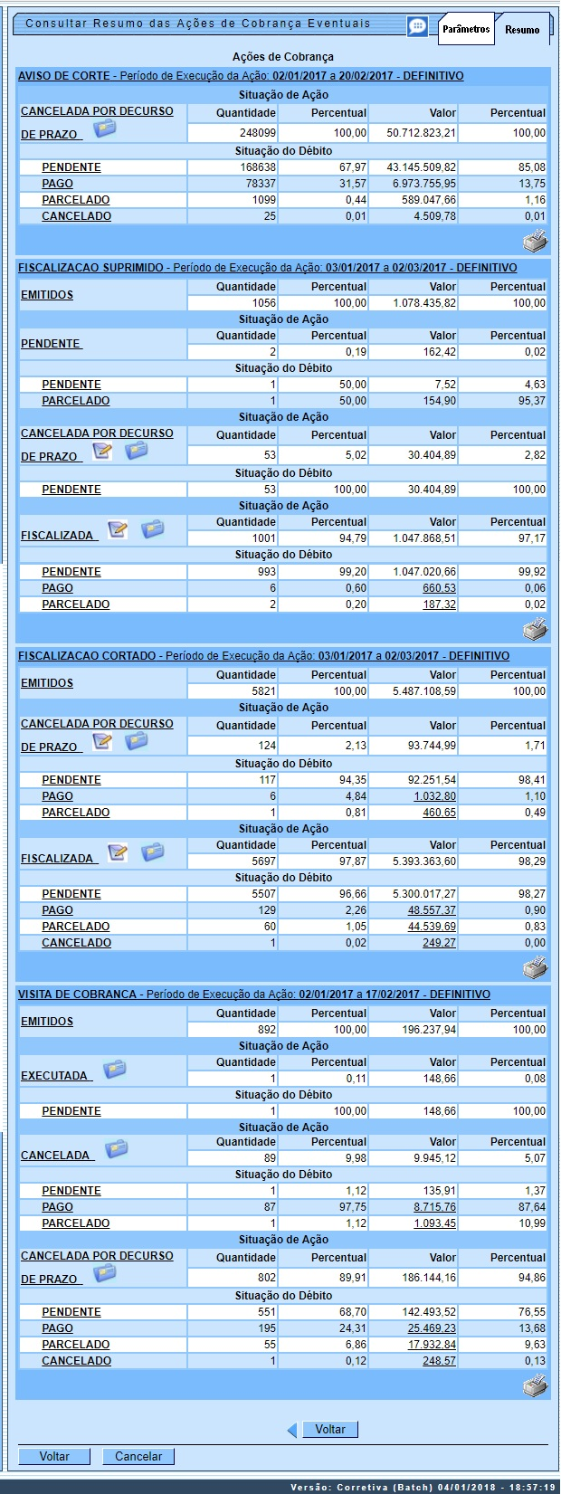

Na tela acima vemos vários tipos de resumos de ação de cobrança, com suas respectivas situações logo abaixo, detalhadas por Quantidade, Percentual, Valor e Percentual. Atenção: a diferença entre a situação Emitidos e a situação Enviados é que a primeira diz respeito a documentos gerados e, a segunda, diz respeito a documentos de cobrança sem ordem de serviço associada e não encerrado.
Ajustada a opção Consultar Resumo das Ações de Cobrança Eventuais para incluir um novo resumo para a situação da ação de cobrança FISCALIZADA. Este resumo trará as informações agrupadas por mês do quantitativo das ações de cobrança fiscalizadas, em conformidade com a situação encontrada (atributos Quantidade e Percentual).
Serão apresentados os filtros que originaram os quantitativos e serão disponibilizados 02 hints.
Se o usuário clicar o mouse sobre o campo quantidade, aparecerá o atributo valor para a situação encontrada com o percentual.
Se o usuário clicar o mouse sobre o campo mês (ex: janeiro), será apresentado o quadro resumo das situações encontradas contendo os atributos quantidade e valor com seus respectivos percentuais.
Se o usuário passar o mouse sobre o campo mês aparecerá o texto Consultar Mês.
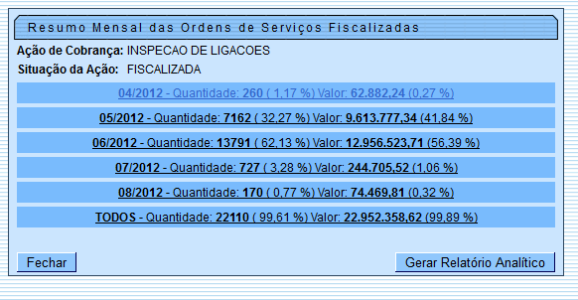

Gerar Relatório Analítico
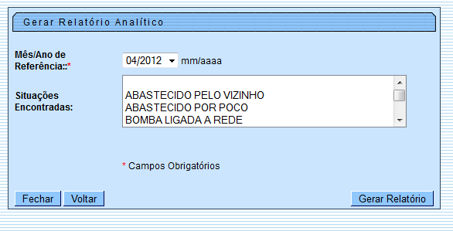
Na Consulta Situação Encontrada contém o botão para gerar o relatório analítico das Ordens de Serviço fiscalizadas. Ao ser selecionado o botão será aberta uma tela para que o usuário possa informar para qual(is) situação(ções) ele deseja gerar o relatório. As O.S. são agrupadas pela Situação Encontrada.
O Relatório contém no cabeçalho os campos Gerência, Unidade de Negócio, Localidade, Ação de Cobrança e Mês de Referência. Os imóveis serão agrupados pela Situação Encontrada e terão totalizadores por valor tendo como quebra Situação Encontrada, Localidade, Unidade de Negócio e Gerência. Em cada quebra serão apresentadas as situações de débito pendente, pago, parcelado, cancelado e sem débitos.
Para cada imóvel serão apresentados os atributos Nome do Cliente, (usuário), Número Ordem de Serviço, Data de Retorno, Matrícula, Inscrição Imobiliária, Perfil do Imóvel, Retornos Informados (fiscalização), e Débitos Gerados.
O relatório é ordenado por inscrição do imóvel.

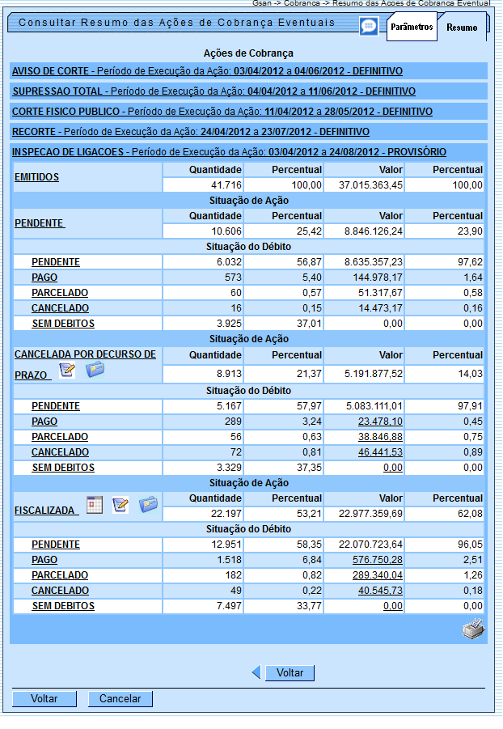
Ao clicar no link da ação de cobrança, o sistema exibe o popup abaixo:
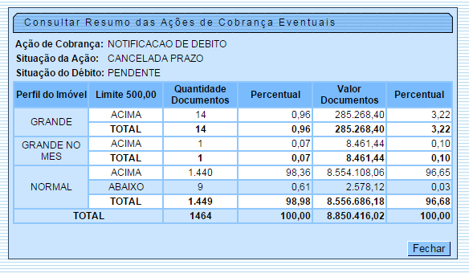

MODELO DO RELATÓRIO: RELATÓRIO DE RETORNO DAS ORDENS DE SERVIÇO DE FISCALIZAÇÃO
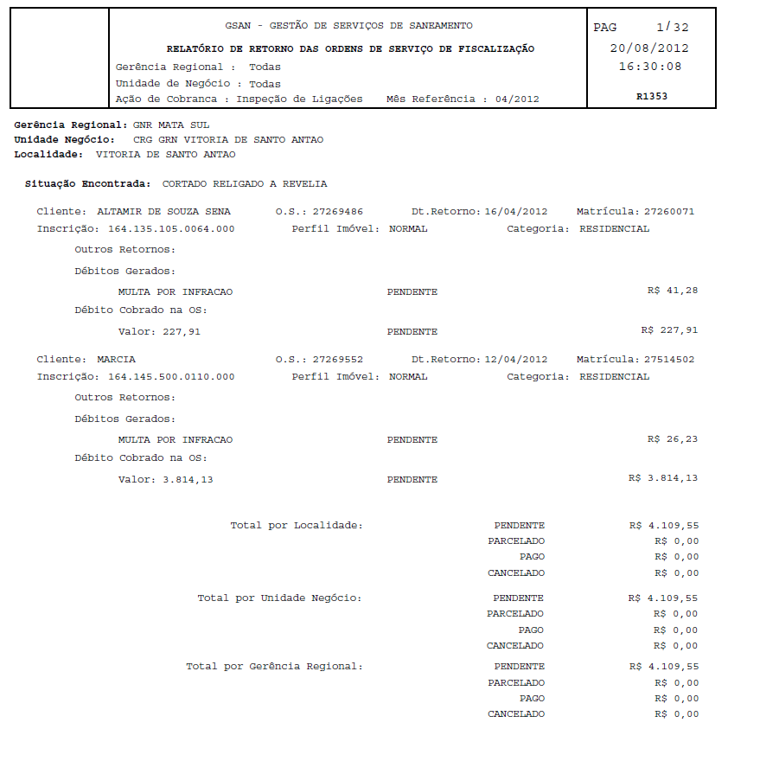

MODELO DO RELATÓRIO: RELATÓRIO RESUMO DAS AÇÕES DE COBRANÇA EVENTUAIS
Ao clicar no botão , o sistema emite em relatório a imagem das informações formatadas em tela, conforme abaixo:
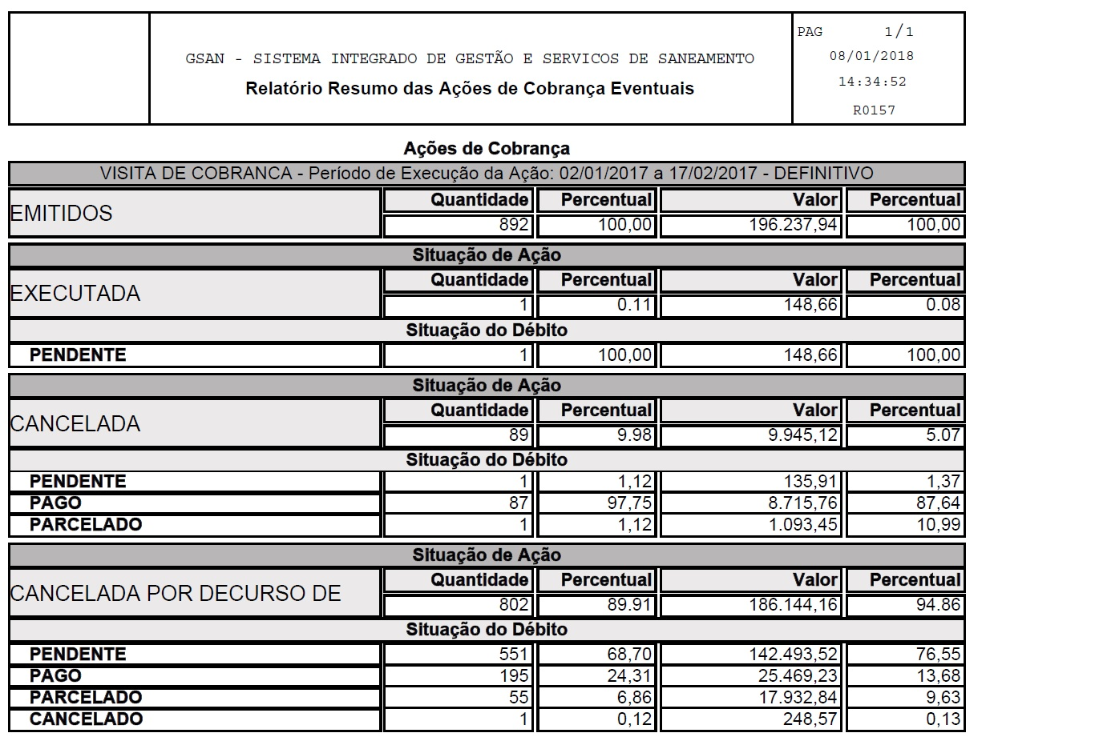

Resumo das Ações de Cobrança Eventual - DESO e CAGEPA
Para outras empresas, como a DESO e a CAGEPA, a consulta e geração do relatório de acompanhamento das ações de cobrança eventuais já iniciadas possuem algumas particularidades, como as consultas analíticas dos documentos de cobrança e as informações de documentos predecessores visualizadas em relatório. Vamos a elas:
- Gerar Atividade de Ação de Cobrança:
  - Na geração da ação de cobrança eventual, o sistema guarda o número identificador do documento de cobrança predecessor da ação predecessora como atributo do documento gerado, para exibição das consultas analíticas, conforme exemplo AQUI.
- Gerar Resumo da Ação de Cobrança Eventual:
  - Na geração do resumo de cobrança eventual é guardado o identificador do comando de cobrança para que seja possível exibir as informações analíticas dos documentos gerados, conforme exemplo na tela Consulta Analítica dos Documentos de Cobrança.
  - Atenção: na geração do resumo de cobrança eventual é registrada a data da geração do documento predecessor do documento gerado, se existir. Caso não exista o predecessor, o sistema atualiza com a mesma data da geração do documento. Esta data é a referência na consulta dos resumos eventuais; por este motivo, deve ser uma nova quebra na geração do resumo eventual. Além disso, a rotina de geração do resumo de ação de cobrança eventual foi alterada para modificar a forma da determinação da situação da ação:
    - Caso a ação não gere ordem de serviço, os documentos de cobrança não são atualizados com a situação DECURSO DE PRAZO. Essa situação só é exibida no caso de existência de ordem de serviço encerrada com essa situação.
    - No encerramento da ação mudar a situação para DEFINITIVO para os documentos gerados NÃO CANCELADOS sem ordem de serviço, caso a ação esteja sendo encerrada.
    - As situações não previstas acima, como FISCALIZADA ou SUSPENSA POR PAG/PARC/CANC continuam com a mesma lógica utilizada e a determinação da situação do débito não é alterada.

Dito isso, depois de gerar a consulta na tela inicial Informação de Dados para Geração de Resumo Ação Consulta, o sistema acessa a tela Consultar Resumo das Ações de Cobrança Eventuais. A aba Parâmetros da DESO e CAGEPA é igual a que vimos acima na Tela 2. Agora, acesse a aba Resumo:
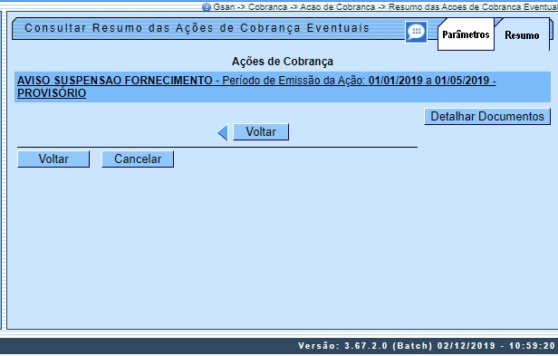
Acima, a rotina de consulta do resumo de ação de cobrança eventual é diferente na forma de exibição para cada uma das ações de cobrança existentes, de acordo com o filtro selecionado. A novidade é o botão . Acionado, ele abre um popup de consulta que exibe a relação analítica dos imóveis, com: situação da ação, valor do documento, ordem de serviço (se existir), documento predecessor, situação do débito e motivo de encerramento da ordem de serviço, se existir.
Antes, clique no link para o sistema expandir a tela com as informações resumidas:
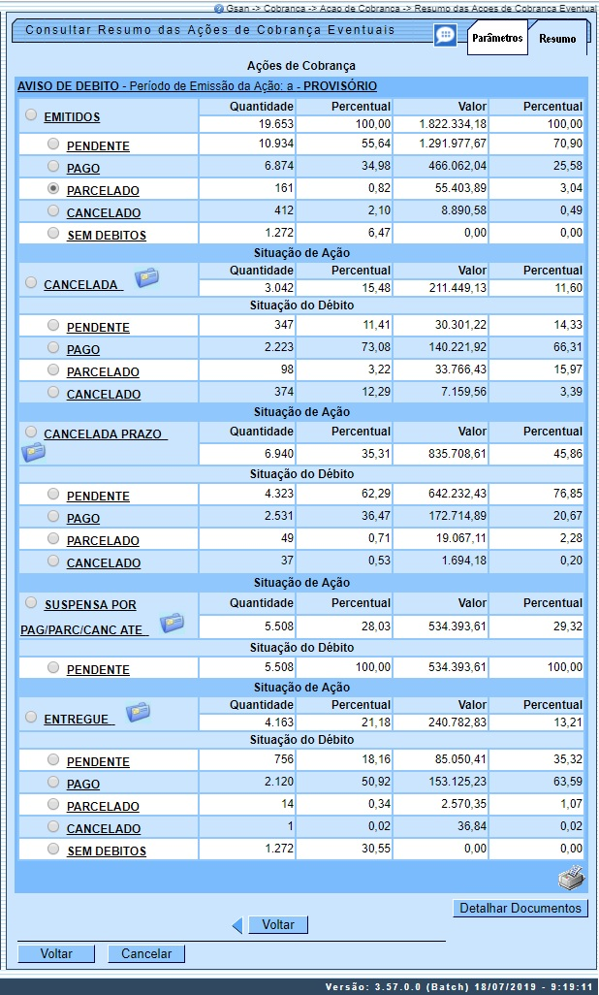
Agora, caso queira visualizar o relatório com o resumo das ações de cobrança eventuais no modelo da DESO e da CAGEPA clique em , conforme exemplo AQUI. Para realizar uma consulta analítica dos documentos de cobrança, selecione o tipo do documento (pendente, pago, parcelado, cancelado ou sem débitos) e clique em . O sistema abre um popup de consulta que exibe a relação analítica dos imóveis:

Tela DESO e CAGEPA Consulta Analítica dos Documentos de Cobrança
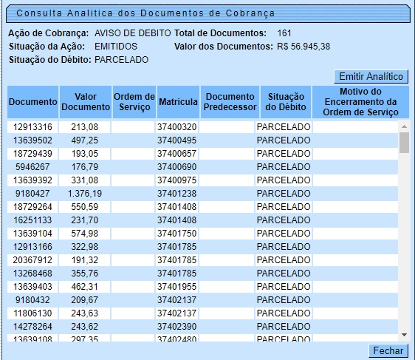
Para visualizar em relatório a consulta analítica acima clique em . Feito isso, o sistema visualiza o relatório analítico com o resumo das ações de cobrança, conforme exemplo AQUI.

Relatório Resumo das Ações de Cobrança Eventuais - DESO e CAGEPA
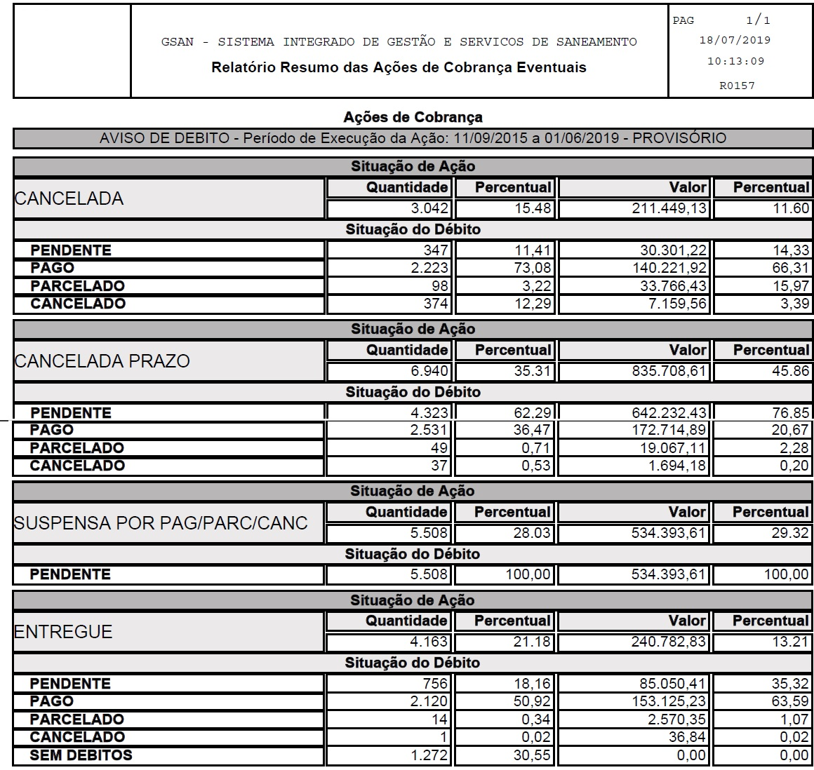

Relatório Analítico com o Resumo das Ações de Cobrança - DESO e CAGEPA
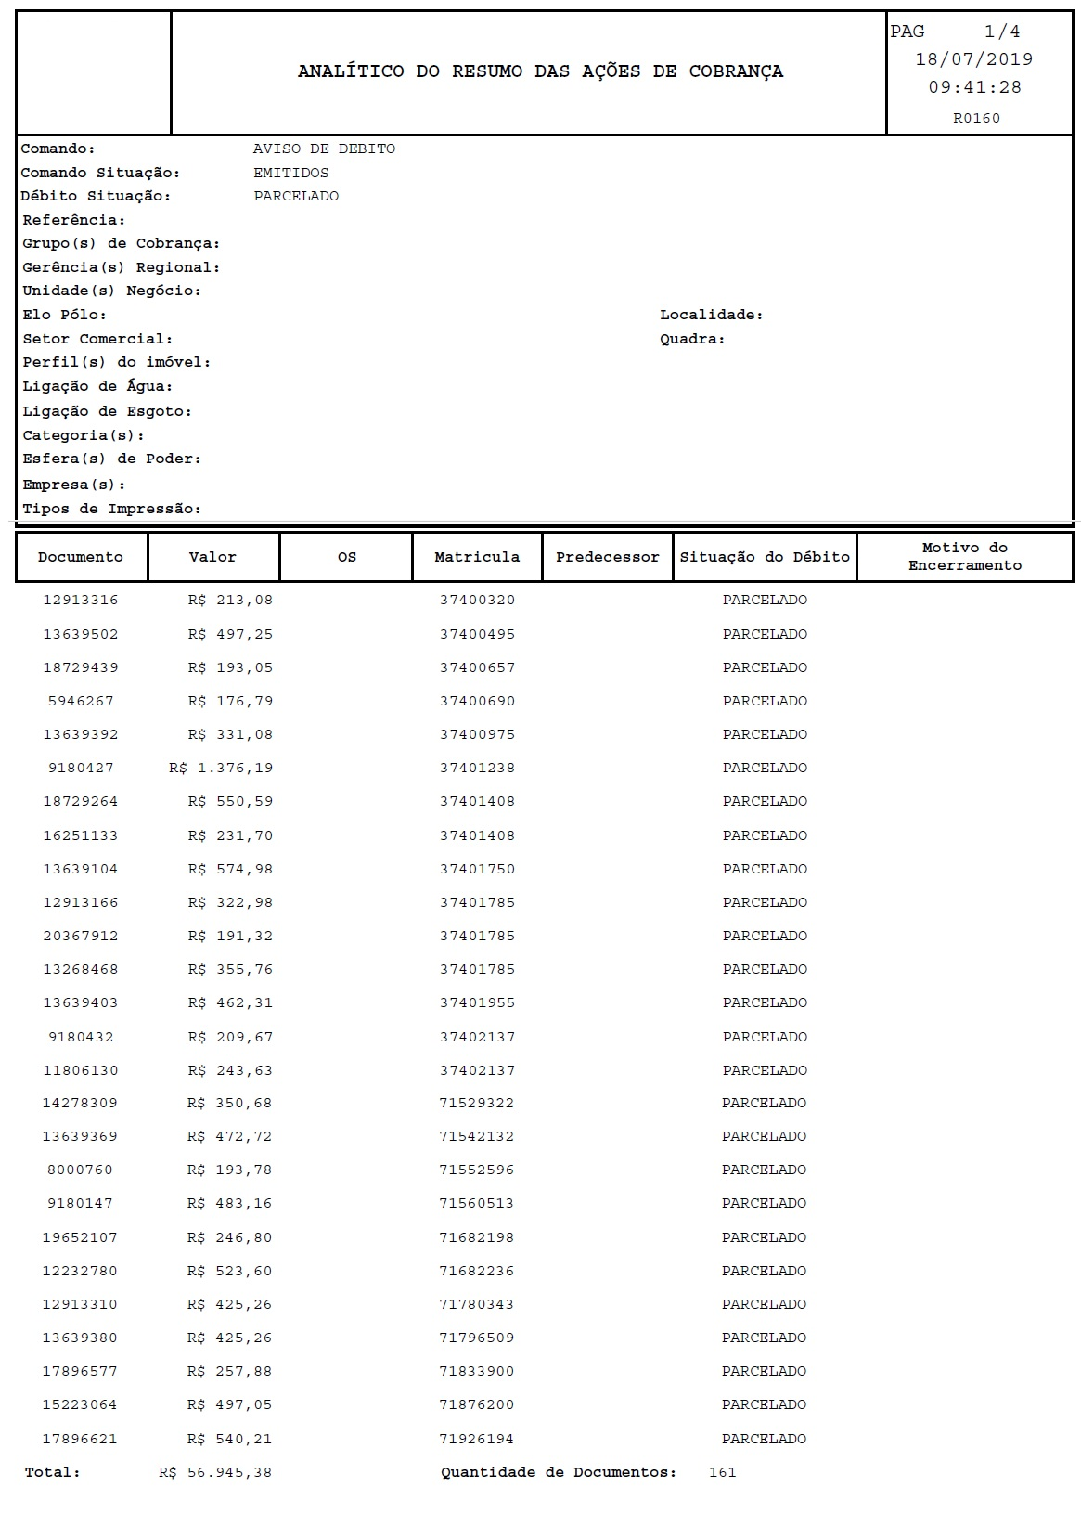

Preenchimento dos campos
Campo | Orientação para Preenchimento
Período de Emissão | Informe as datas referentes ao período de emissão, no formato dd/mm/aaaa (dia, mês, ano), ou clique no botão , link Pesquisar Data - Calendário, para selecionar a data desejada.
Ação de Cobrança | Selecione a Ação de Cobrança, caso queira que o sistema não considere ações predecessoras, selecionando apenas os dados referentes à ação de cobrança selecionada. Isto serve para cenários onde você queira acompanhar as ações de cobrança de modo independente, cujo período informado seja correspondente ao ocorrido em relação à ação solicitada. Caso não existam dados do resumo para a ação de cobrança informada, o sistema exibe uma mensagem de crítica.
Título do Comando | Informe o título do comando ou clique no botão para selecionar o comando desejado. O Nome do comando será exibido no campo ao lado.  Para apagar o conteúdo do campo, clique no botão ao lado do campo em exibição.
Grupo de Cobrança | Informe o grupo de cobrança, clicando sobre o item desejado entre as opções disponibilizadas.  Para selecionar mais de uma opção, mantenha a tecla Ctrl pressionada e clique sobre as demais opções desejadas.
Gerência Regional | Informe a gerência regional, clicando sobre o item desejado entre as opções disponibilizadas.  Para selecionar mais de uma opção, mantenha a tecla Ctrl pressionada e clique sobre as demais opções desejadas.
Unidade Negócio | Informe a unidade de negócio, clicando sobre o item desejado entre as opções disponibilizadas.  Para selecionar mais de uma opção, mantenha a tecla Ctrl pressionada e clique sobre as demais opções desejadas.
Localidade Polo | Informe a localidade polo, ou clique no botão , link Pesquisar Localidade, para selecionar a localidade desejada. O nome será exibido no campo ao lado.  Para apagar o conteúdo do campo, clique no botão ao lado do campo em exibição.
Localidade | Informe a localidade, ou clique no botão , link Pesquisar Localidade, para selecionar a localidade desejada. O nome será exibido no campo ao lado.  Para apagar o conteúdo do campo, clique no botão ao lado do campo em exibição.
Setor Comercial | Informe o setor comercial, ou clique no botão , link Pesquisar Setor Comercial, para selecionar o setor desejado. O nome será exibido no campo ao lado.  Para apagar o conteúdo do campo, clique no botão ao lado do campo em exibição.
Quadra | Informe uma quadra válida.
Perfil do Imóvel | Informe o perfil do imóvel, clicando sobre o item desejado entre as opções disponibilizadas.  Para selecionar mais de uma opção, mantenha a tecla Ctrl pressionada e clique sobre as demais opções desejadas.
Ligação de Água | Informe a ligação de água, clicando sobre o item desejado entre as opções disponibilizadas.  Para selecionar mais de uma opção, mantenha a tecla Ctrl pressionada e clique sobre as demais opções desejadas.
Ligação de Esgoto | Informe a ligação de esgoto, clicando sobre o item desejado entre as opções disponibilizadas.  Para selecionar mais de uma opção, mantenha a tecla Ctrl pressionada e clique sobre as demais opções desejadas.
Categoria | Informe a categoria, clicando sobre o item desejado entre as opções disponibilizadas.  Para selecionar mais de uma opção, mantenha a tecla Ctrl pressionada e clique sobre as demais opções desejadas.
Esfera de Poder | Informe a esfera de poder, clicando sobre o item desejado entre as opções disponibilizadas.  Para selecionar mais de uma opção, mantenha a tecla Ctrl pressionada e clique sobre as demais opções desejadas.
Empresa | Informe a empresa, clicando sobre o item desejado entre as opções disponibilizadas.  Para selecionar mais de uma opção, mantenha a tecla Ctrl pressionada e clique sobre as demais opções desejadas.

Funcionalidade dos Botões
Botão | Descrição da Funcionalidade
 | Ao clicar neste botão, o sistema permite selecionar uma data desejada, no formato dd/mm/aaaa (dia, mês, ano), link Pesquisar Data - Calendário.
 | Ao clicar neste botão, o sistema permite consultar o dado nas bases de dados.
 | Ao clicar neste botão, o sistema apaga o conteúdo do campo em exibição.
 | Ao clicar neste botão, o sistema limpa o conteúdo dos campos da tela.
 | Ao clicar neste botão, o sistema permite gerar a consulta à base de dados, considerando os parâmetros fornecidos.
 | Ao posicionar o mouse neste botão, o sistema exibe informações dos campos utilizados nos parâmetros de consulta.
 | Ao clicar neste botão, o sistema avança para aba seguinte.
 | Ao clicar neste botão, o sistema retorna à tela anterior.
 | Ao clicar neste botão, o sistema retorna à aba anterior.
 | Ao clicar neste botão, o sistema fecha o popup.
 | Ao clicar neste botão, o sistema chama o popup para que sejam fornecidas as informações para gerar o relatório analítico.
 | Ao clicar neste botão, o sistema comanda a geração do relatório.
 | Ao clicar neste botão, o sistema formata o relatório com o conteúdo da tela em exibição.
 | Ao clicar neste botão, o sistema cancela a operação e retorna à tela principal.

Referências
Resumo das Ações de Cobrança Eventual

Termos Principais
Cobrança
Clique aqui para retornar ao Menu Principal do GSAN.

